
Cap. 26: CINES DE VERANO
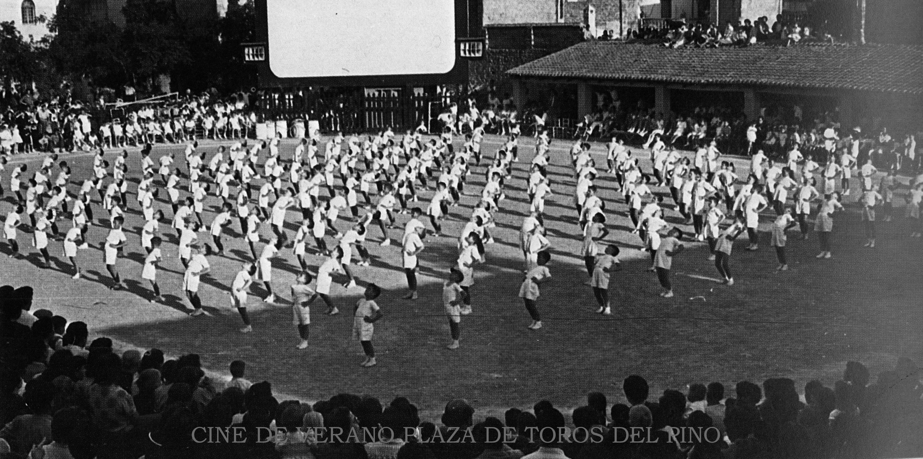
Cine de verano Plaza de Toros- Torreón del Pino

Durante muchos años hubo en Gandía lugares maravillosos donde podías cenar tranquilamente bajo la luz de las estrellas y, al mismo tiempo, contemplar la magia de las estrellas de Hollywood. Se llamaban cines de verano. Los dos primeros que recuerdo fueron el instalado en la Plaza de Toros de madera situada en el patio de las Escuelas Pías, junto al Torreón del pino, y el Deportes, llamado más tarde Bulevar, que ocupaba el actual patio del Instituto Ausias March. Luego vinieron el Capitol, en el Paseo frente al teatro Serrano. El Palacio de los Deportes, en Benipeixcar. El Marisel en el barrio de Corea. La Terraza Cristina, frente al Trinquete del Zurdo. La Terraza Alameda en el Paseo de Luis Belda y en el Grao, el de Enrique Frasquet, junto al bar de Paco.
Los cines de verano eran un claro ejemplo de libertad, porque después de pagar tu entrada, provisto del bocadillo y la gaseosa, cogías una silla para sentarte y otra para los pies y te colocabas donde te venía en gana. En cuanto comenzaba la película, sacabas el bocadillo y no parabas de comer y mirar. Bien es verdad que algunas parejas de enamorados, ni miraban ni comían, ocupados en buscarse el tibio calorcillo de lo prohibido, mientras el Séptimo de caballería perseguía a los indios cheyenes. Había parejas menos apasionadas, e incluso familias enteras que se traían al cine una auténtica cena. Pedían una mesita, dos cervezas y unas aceitunas rellenas y, tras extender un mantel, colocaban platos, cubiertos, vasos y un par de fiambreras de lomo con tomate y pimientos que olía a gloria. Los niños andaban libremente entre los espectadores. A veces se quedaban mirando a la pareja apasionada o se detenían frente a la mesita con mantel y siempre se oía la voz de la madre: - ¡Pepito, no molestes a los señores!. También solían escucharse todo tipo de comentarios en voz alta sobre lo que sucedía en la pantalla, hasta que alguien, a voz en grito, reclamaba silencio para oír lo que decían los actores.
De vez en cuando, una rata, grande como un conejo, corría bajo las sillas y las mesas sembrando el pánico entre el respetable.
En aquellos años triunfaban las películas históricas de la productora valenciana Cifesa, como La Leona de Castilla, Alba de América, Jeromín, Locura de amor…Curiosamente, muchos de los autores de aquellos decorados de cartón piedra eran artistas falleros. También gustaban las películas del Gordo y el Flaco, las del irrepetible Charlot y, sobre todo, las películas americanas que nos descubrían un mundo de lujo y glamour desconocido hasta entonces en España.

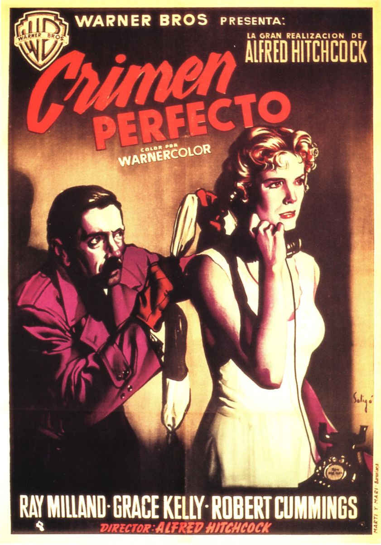

El pelirrojo Elías Fullana era el encargado de colocar los carteles anunciadores de las películas, y el día que apareció el de Crimen Perfecto de Alfred Hitchcock, protagonizada por Grace Kelly, tres compañeros de quinto curso, que estábamos enamorados de la preciosa rubia, nos confabulamos para ir al cine Deportes con nuestros bocadillos. Gracias a la magia del cine, en cuanto comenzó la película, quedé fascinado y, cada vez que Mark Halliday besaba a Margot, yo mordía el bocadillo de mortadela y me parecía estar mordiendo los labios de Grace Kelly. Como si adivinara mi pensamiento, Emiliano exclamó:
- Pues a mi em pareix que estic mosegant-li la cuixa.
- Eso es porque tu madre te ha puesto un muslo de pollo en el bocadillo- le advirtió Chimo.
- En ese caso, será un muslo de gallina- puntualizó Paco que era muy meticuloso en cuestiones de anatomía.
Les pedí que se callaran y seguí pendiente de la película y temiendo por la vida de Margot, hasta que al fin, respiré aliviado cuando Grace Kelly clavó las tijeras en la espalda de Alexander Swann, el hombre que la quería matar.
Apareció la palabra The End y la gente, con los ojos llenos de sueño, comenzó a abandonar el cine. Yo me quedé ensimismado mirando la pantalla blanca donde mi admirada Grace Kelly había vivido, junto con su amante, una extraordinaria aventura.
- Penses quedarte ahí sentat tota la nit?- preguntó Emiliano.
- Déjalo. A saber lo que estará pensando.

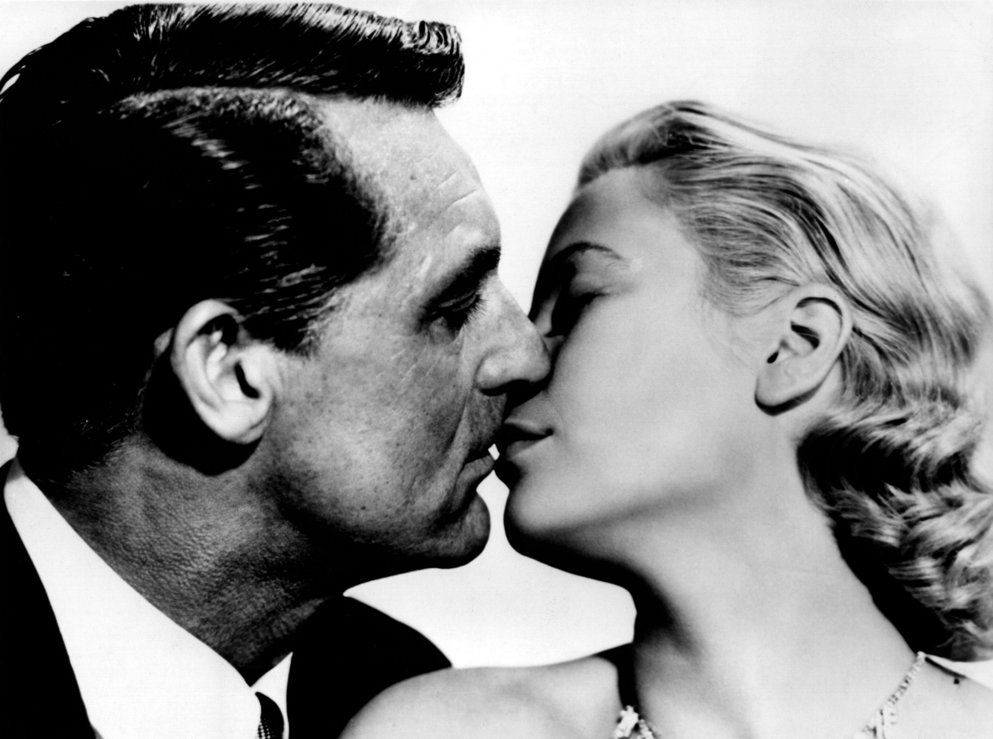

Mis amigos se fueron y me quedé solo mientras los empleados comenzaban a recoger las sillas y las mesas. El proyeccionista, cerró la cabina y bajó a ayudar. También se sumó el encargado del bar y ¡De pronto¡, descubrieron tendido en el suelo el cuerpo de un hombre. ¡Nos quedamos atónitos! Llevaba unas tijeras clavadas en la espalda. – Habrá que llamar a la policía- dijo el encargado del bar. En aquel mismo momento se iluminó la pantalla. El proyeccionista observó extrañado que de la cabina no salía ninguna luz y, como por arte de magia, apareció Alfred Hitchcock en la pantalla diciendo:
- Por favor. No se asusten. Alexander Swann está vivo. Pero, de vez en cuando, se sale de la película para llamar la atención.
No dábamos crédito a lo que estábamos viendo. El hombre permanecía inmóvil y Hitchcock, visiblemente enfadado, le gritó:
- ¡Vamos Alexander, levántate de una vez. Te estoy esperando!.
El hombre con las tijeras clavadas en la espalda se puso en pie y comenzó a andar lentamente hacia la pantalla. Se subió a una mesa, quitó la rejilla de uno de los grandes altavoces, se introdujo en el y desapareció.
borja@jmborja.com

